Лабораторна робота 2. Дерева. Видалення елементів з бінарного дерева. Невузлове представлення бінарних дерев, збалансовані бінарні дерева, дерево з випадковим пошуком.

Теоретичні відомості.
1. Видалення елементу з бінарного дерева.
Видалення елемента зазвичай виконується не так просто, як додавання нового елемента. Воно просто виконується у разі, коли елемент, що видаляється, є термінальним вузлом (тобто листом, не має нащадків) або має одного нащадка. Трудність полягає у видаленні елементів з двома нащадками, оскільки ми не можемо указувати одним посиланням на два напрями. Елемент, що в цьому випадку видаляється, потрібно замінити або на найбільший (найправіший) елемент його лівого піддерева, або на найменший (найлівіший) елемент його правого піддерева. Ясно, що такі елементи не можуть мати більше одного нащадка. Докладно це показано в рекурсивній процедурі delete. Вона розрізняє три випадки:
- Компоненти з ключем, рівним х, немає.
- Компонента з ключем х має не більше одного нащадка.
- Компонента з ключем х має двох нащадків.
Допоміжна рекурсивна процедура del викликається тільки в 3-му випадку. Вона «спускається» уздовж найправішої гілки лівого піддерева вузла q, що видаляється і потім замінює значення q відповідними значеннями найправішої компоненти r його лівого піддерева.
Задане початкове дерево (а), з якого послідовно віддаляються вузли з ключами 13, 15, 5, 10.

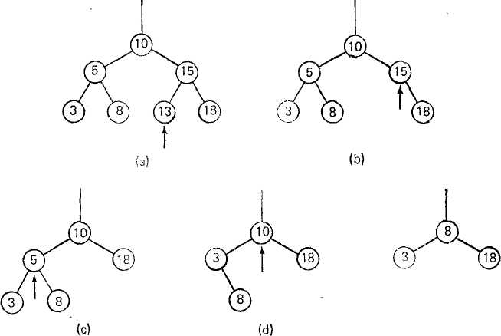
Мал. 1. Видалення елементів з дерева
Процедури видалення елемента з бінарного дерева:
procedure del (var r: vk);
begin
if r^.right <> nil then del (r^.right) else
begin q^.key := r^.key; q:= r;
r:=r^.left
end;
end;

procedure delete (x: integer; var р:vk);
vаг
q:vk;
begin
if p = nil then writeln (' такого елемента немає') else
if x < p^.key then delete(x, p^.left) else
if x > p^.key then delete(x, p^.right) else
begin q : = p;
if q^.right = nil then p :== q^.left else
if q^.left=nil then p : = q^.right else
del(q^.left);
dispose(q);
end;
end;

2. Невузлове представлення бінарного дерева.
Наряду з представленням бінарних дерев у вигляді динамічних структур даних використовується і представлення бінарних дерев у вигляді масивів. Таке невузлове представлення бiнарного дерева можливо отримати шляхом нумерацiї вузлiв таким чином, що номер назначений лiвому сину дорiвнює подвоєному номеру, присвоeному його батьку, а номер назначений правому синовi на одиницю перевищує номер лiвого сина. Тодi кожен вузол з номером р буде батьком вузлiв 2р та 2р+1, а дерево з n-вершинами буде представлене масивом info розмiрностi 2n-1. Корiнь дерева розташується в 1-му елементi масиву, довільний вузол в р-му елементi, а його сини, вiдповiдно, в 2р-му та 2р+1-му eлементах масиву.
Наведемо приклад :

-------------------------------------------------
| A | B | C | D | E | F | G | H | I |
-------------------------------------------------

A
/ \
B C
/ \ / \
D E F G
/ \
H I
3. Збалансовані бінарні дерева.
Реальний час виконання операцій з структурою, представленою у формі бінарного дерева залежить від форми дерева. Якщо воно схоже на список - маємо O(n), як в списку, якщо на дерево - то O(log n). Можна довести, що при послідовному включенні в дерево випадкових даних виходить саме середній час виконання операцій. Проте, якщо вхідні дані, наприклад, утворюють зростаючу послідовність, то виходить список і вся перевага дерева втрачена.
На практиці двійкові дерева пошуку дуже зручні в багатьох застосуваннях, де вхідні дані випадкові або є інші причини сподіватися на збереження деревом хорошої форми. Існують способи добитися часу O(log n) на будь-яких входах, вони корисні, але дають невеликі накладні витрати на зберігання спеціальної інформації.
Очевидно, пошук здійснюється тим швидше, чим ближче до кореня розташований шуканий елемент. У ідеалі двійкове дерево пошуку збалансоване, тобто його форма така, що кожен елемент розташовується порівняно близько до кореня. Збалансоване двійкове дерево пошуку розміру n має висоту O(log n), в припущенні, що шлях від кореня до кожного вузла має довжину більш, чим O(log n). Але зовсім незбалансоване дерево пошуку має висоту O(n); пошук в такому дереві так само неефективний, як в зв'язаному списку.
Висота дерева h(i) з кореневою вершиною i вимірюється 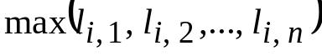 – максимальною відстанню до інших вершин. Аналогічно вимірюється висота лівого і правого піддерев 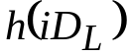 і 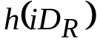.
Дисбалансом дерева 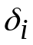 з кореневою вершиною i називається різниця 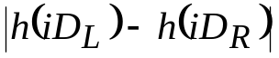
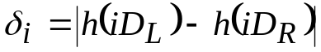
Якщо 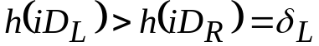 – дисбаланс вліво.
Якщо 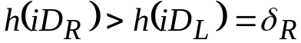 – дисбаланс управо.
Збалансовані дерева
БД називається збалансованим, якщо для кожного його вузла х значення дисбалансу менше або рівне певної константи.
Ідеально збалансовані БД
БД ідеально збалансоване, якщо для кожного його вузла х кількість вузлів в його правому і лівому піддеревах xDL і xDR розрізняються не більше, ніж на 1.
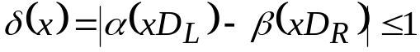де α і β кількість вузлів.
Для ідеально збалансованого дерева з «n» вузлів кількість операцій пошуку будь-якого вузла не більше, ніж 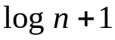.
Породження ідеально збалансованого дерева на кожному кроці складається з двох операцій:
- Операція розміщення вузла відповідно до алгоритму побудови УБД
- Операції балансування, пов'язаної з обчисленням дисбалансу для кожної вершини і перетворенням дерева до виду ідеально збалансованого.
АВЛ-дерева
Алгоритм ідеального балансування є достатньо складним. Простіші алгоритми балансування виходять, якщо ввести наступне визначення:
УБД є АВЛ-деревом тоді і тільки тоді, коли для кожного його вузла «х» висота його правого піддерева і висота його лівого піддерева розрізняється не більше, ніж на 1.
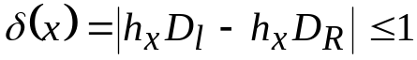
АВЛ – дерево одержало свою назву по прізвищах математиків, що запропонували і дослідили такі типи збалансованих дерев – Адельсон – Вельській (Росія), Ландіс (США). Очевидно, що кількість операцій пошуку будь-якого вузла АВЛ – дерева не більше 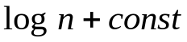.

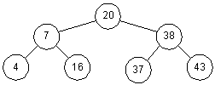
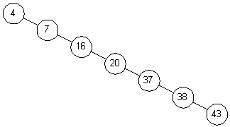
Мал. 2: Збалансоване двійкове дерево Мал. 3: Незбалансоване двійкове дерево

Причин, по яких дерево може стати погано збалансованим, декілька. По-перше, в багатьох застосуваннях вхідний потік елементів не обов'язково буде випадковим (в крайньому випадку елементи вводяться в зростаючому або спадаючому порядку і дерево, що виходить, в більшості випадків виявляється незбалансованим). По-друге, порядок операцій пошуку (переміжних з операціями введення) може бути непередбачуваний (пошук недавно введених елементів може виявитися особливо довгим, оскільки елемент може опинитися на самому нижньому рівні двійкового дерева). У третіх, властивості дерев пошуку, що вийшли після виконання операцій видалення, не завжди зберігаються.
Один з підходів полягає в балансуванні дерева після кожної операції. Таким чином виходять строгі обмеження на висоту вузла, і, як наслідок, гарантована оцінка O(logn) для операцій.
Інший підхід полягає в рандомізації алгоритму, тобто введення датчика випадкових чисел, від якого (а не від вхідної послідовності) і залежатиме форма дерева. Таким чином, дерево виходить 'випадковим', з оцінкою O(log n).
Дерева з випадковим пошуком
Кожному вузлу ставиться у відповідність пріоритет - випадкове число, що довизначає місце елементу додатково до значення самого елемента. Структура також забезпечує швидку операцію знаходження елементу.
Iдея розгляду дерев випадкового пошуку полягає в тому, щоб позбавитися залежностi форми дерева вiд нових елементiв, шляхом використання генератора випадкових чисел. При введенні нового елемента в дерево цьому елементу надається приорiтет - певне випадкове дiйсне чiсло A з промiжку [0,1], 0<=A<=1.
Приорiтети елементiв в деревi випадкового пошуку визначають iх положення у вiдповiдностi з правилом:
для кожного елемента x (як кореня пiддерева) всi вузли лiвого пiддерева будуть меншi нiж x, а всi вузли правого пiддеревабудуть бiльшi нiж x.
Наприклад:

8/.06
/ \
4/.14 9/.17
/ \ \
2/.33 6/.47 14/.51
/ / \
5/.87 11/.61 17/.82

Введення нового елемента (вузла) в дерево випадкового пошуку здiйснюємо в два етапи:
- На першому етапi будемо враховувати значення елемента та додамо елемент в дерево за правилами побудови впорядкованого бінарного дерева;
- На другому етапi змiнюемо форму дерева у вiдповiдностi з прiоритетами. Спочатку випадковим чином визначимо пріорiтет для x. В найпростiшому випадку пріорiтет x може бути бiльше або дорiвнювати пріорiтету предка, тодi задача буде розв'язана. В iншому випадку, коли пріоритет x буде менше нiж пріоритет предка y, то порушено правило прiоритету. Розглянемо як виправляеться ця помилка:
Припустимо, що елемент x є лiвим нащадком для y. Тодi виконаємо праву ротацiю для елемента y, шляхом розмiщення елементу x на один рiвень вище. Наприклад:

y права ротацiя x
/ \ -------> / \
x T3 T1 y
/ \ <------- / \
T1 T2 лiва ротацiя T2 T3

В отриманому деревi можливе порушення правила приорiтету для "нового" предка елемента x. Якщо це так, то застосуємо ротацiю для цього предка, а саме:
якщо x є правим нащадком, то лiву ротацiю предка;
якщо x є лiвим нащадком, то праву ротацiю.
Таким чином елемент x знову пiднiметься на один рiвень вгору. Це триватиме доти, доки незнайдено вузол iз меншим (нiж y x) пріоритетом.
Приклад виконання ротації:
while (tek^.pred<>nil) and (tek^.pr < tek^.pred^.pr) do
{ Якщо ротація необхідна, виконуємо її}
begin
if tek=tek^.pred^.right then { Ліва ротація }
begin
x:=tek;
y:=x^.pred;
T1:=y^.left;
T2:=x^.left;
T3:=x^.right;
x^.pred:=y^.pred;
if y^.pred<>nil then
begin
if y^.pred^.left=y then
y^.pred^.left:=x else
y^.pred^.right:=x;
end else beg:=x;
y^.pred:=x;
x^.left:=y;
x^.right:=T3;
if T3<>nil then T3^.pred:=x;
y^.left:=T1;
if T1<>nil then T1^.pred:=y;
y^.right:=T2;
if T2<>nil then T2^.pred:=y;
end else { Права ротація }
begin
x:=tek;
y:=x^.pred;
T1:=x^.left;
T2:=x^.right;
T3:=y^.right;
x^.pred:=y^.pred;
if y^.pred<>nil then
begin
if y^.pred^.left=y then
y^.pred^.left:=x else
y^.pred^.right:=x;
end else beg:=x;
y^.pred:=x;
x^.right:=y;
x^.left:=T1;
if T1<>nil then T1^.pred:=x;
y^.left:=T2;
if T2<>nil then T2^.pred:=y;
y^.right:=T3;
if T3<>nil then T3^.pred:=y;
end;
end;

Червоно-чорні дерева
Червоно-чорні дерева - один із способів балансування дерев. Назва походить від стандартного розфарбовування вузлів таких дерев в червоний і чорний кольори. Кольори вузлів використовуються при балансуванні дерева. Під час операцій вставки і видалення піддерева може знадобитися повернути, щоб досягти збалансованості дерева. Оцінкою як середнього часу, так і найгіршого є O(log n).
Червоно-чорне дерево - це бінарне дерево з наступними властивостями:
- Кожен вузол пофарбований або в чорний, або в червоний колір.
- Листям оголошуються NIL-вузли (тобто "віртуальні" вузли, спадкоємці вузлів, які звичайно називають листям; на них "указують" NULL покажчики). Листя пофарбоване в чорний колір.
- Якщо вузол червоний, то обидва його нащадка чорні.
- На всіх гілках дерева, що ведуть від його кореня до листя, число чорних вузлів однаково.
Кількість чорних вузлів на гілці від кореня до листа називається чорною висотою дерева. Перераховані властивості гарантують, що щонайдовша гілка від кореня до листа не більше ніж удвічі довше за будь-яку іншу гілку від кореня до листа. Щоб зрозуміти, чому це так, розглянемо дерево з чорною висотою 2. Найкоротша можлива відстань від кореня до листа рівна двом - коли обидва вузли чорні. Довга відстань від кореня до листа рівна чотирьом - вузли при цьому пофарбовані (від кореня до листа) так: червоний, чорний, червоний, чорний. Сюди не можна додати чорні вузли, оскільки при цьому порушиться властивість 4, з якої витікає коректність поняття чорної висоти. Оскільки згідно властивості 3 у червоних вузлів неодмінно чорні спадкоємці, в подібній послідовності недопустимі і два червоні вузли підряд. Таким чином, довгий шлях, який ми можемо сконструювати, складається з чергування червоних і чорних вузлів, що і приводить нас до подвоєної довжини шляху, що проходить тільки через чорні вузли. Всі операції над деревом повинні уміти працювати з перерахованими властивостями. Зокрема, при вставці і видаленні ці властивості повинні зберегтися.
Вставка
Щоб вставити вузол, ми спочатку шукаємо в дереві місце, куди його слід додати. Новий вузол завжди додається як лист, тому обидва його нащадка є NIL-вузлами і передбачаються чорними. Після вставки фарбуємо вузол в червоний колір. Після цього дивимося на предка і перевіряємо, чи не порушується червоно-чорна властивість. Якщо необхідно, ми перефарбовуємо вузол і проводимо поворот, щоб збалансувати дерево.
Вставивши червоний вузол з двома NIL-нащадками, ми зберігаємо властивість чорної висоти (властивість 4). Проте, при цьому може виявитися порушеною властивість 3, згідно якої обидва нащадки червоного вузла обов'язково чорні. У нашому випадку обидва нащадки нового вузла чорні за визначенням (оскільки вони є NIL-вузлами), так що розглянемо ситуацію, коли предок нового вузла червоний: при цьому буде порушена властивість 3. Досить розглянути наступні два випадки:
- Червоний предок, червоний "дядько": Ситуацію червоний-червоний ілюструє мал. 3. У нового вузла X предок і "дядько" виявилися червоними. Просте перефарбовування позбавляє нас від червоно-червоного порушення. Після перефарбовування потрібно перевірити "дідуся" нового вузла (вузол B), оскільки він може виявитися червоним. Зверніть увагу на розповсюдження впливу червоного вузла на верхні вузли дерева. У самому кінці ми фарбуємо в чорний колір корінь дерева. Якщо він був червоним, то при цьому збільшується чорна висота дерева.
- Червоний предок, чорний "дядько": На мал. 4 представлений інший варіант червоно-червоного порушення - "дядько" нового вузла виявився чорним. Тут вузли може знадобитися обертати, щоб скоректувати піддерева. У цьому місці алгоритм може зупинитися через відсутність червоно-червоних конфліктів і вершина дерева (вузол A) забарвлюється в чорний колір. Зверніть увагу, що якщо вузол X був на початку правим нащадком, то першим застосовується ліве обертання, яке робить цей вузол лівим нащадком.
Кожне коректування, що виконується при вставці вузла, примушує нас піднятися в дереві на один крок. В цьому випадку до зупинки алгоритму буде зроблено 1 обертання (2, якщо вузол був правим нащадком). Метод видалення аналогічний.
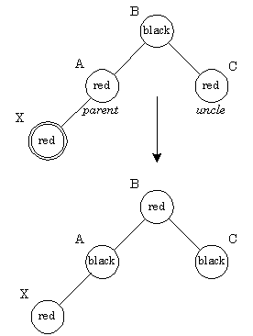
Мал. 4: Вставка - Червоний предок, червоний "дядько
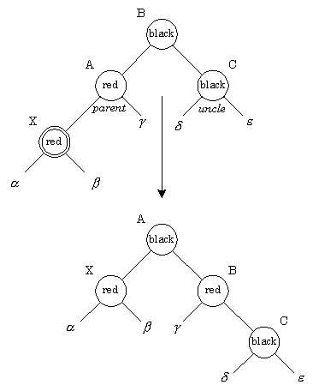
Мал. 5: Вставка - червоний предок, чорний "дядько"

Побудова ідеально збалансованого невпорядкованого бінарного дерева.
function tree(n: integer):vk;
var
newp: vk;
x, nl, nr: integer;
begin {побудова ідеально збалансованого бінарного дерева з n вузлами}
if n= 0 then tree := nil else
begin nl:= n div 2; nr :=n-nl-1;
read(x); new(newp);
newp^.key:=x;
newp^.left:=tree(nl);
newp^.right :=tree(nr);
end;
end;
begin
read(n);
root:=tree(n);
end.

Включення елемента в впорядковане збалансоване дерево
4.4.7. Включення в збалансоване дерево
Подивимося, що може відбутися, коли в збалансоване дерево включається новий вузол. Хай даний корінь r з лівим і правим піддеревами L і R. Припустимо, що в L
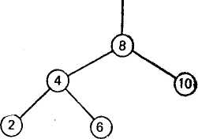

Мал. 6. Збалансоване дерево.
включається новий вузол, викликаючи збільшення його висоти на 1. Можливі три випадки:
- L і R стають нерівної висоти, але критерій збалансованості не порушується.
- L і R набувають рівної висоти, т. е, збалансованість навіть поліпшується.
- критерій збалансованості порушується, і дерево потрібно перебудовувати.
Розглянемо дерево на мал. 6. Вузли з ключами 9 і 11 можна вставити без балансування; дерево з коренем 10 стає одностороннім (випадок 1), а з коренем 8 покращує свою збалансованість (випадок 2). Проте включення вузлів 1, 3, 5 або 7 вимагає подальшого балансування.
При уважному вивченні цієї ситуації можна виявити, що є лише дві істотно різні можливості, що вимагають індивідуального підходу. Останні можуть бути одержані симетричними перетвореннями цих двох. Випадок 1 визначається включенням ключа 1 або 3 в дерево на мал. 6, випадок 2 — включенням вузла 5 або 7.
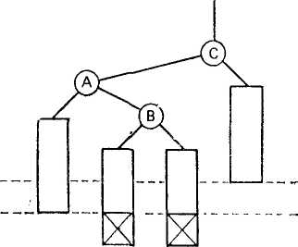
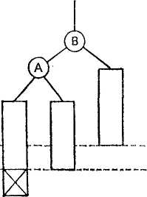

Мал. 7. Незбалансованість, що виникає при включенні.
Ці два випадки в загальному вигляді показані на мал. 7, де піддерева позначені прямокутниками, а збільшення висоти при включенні вказане перекресленими квадратами. Прості перетворення цих двох структур відновлюють
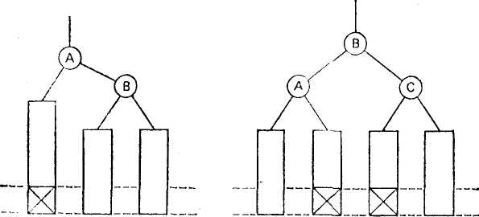

Мал. 8. Відновлення балансу.
потрібну збалансованість. Їх результат приведений на мал. 8; відзначимо, що допускаються переміщення лише у вертикальному напрямі, тоді як відносне горизонтальне розташування показаних вузлів і піддерев повинне залишатися без змін.
Алгоритм включення і балансування повністю визначається способом зберігання інформації про збалансованість дерева. Одне рішення полягає в зберіганні цієї інформації повністю неявно в самій структурі дерева. Але в цьому випадку показник збалансованості вузла повинен наново обчислюватися кожного разу, коли вузол зачіпається включенням, що приводить до надзвичайно високих витрат. Інша крайність — явно зберігати показник збалансованості в інформації, пов'язаній з кожним вузлом. Тоді визначення типу вузла розширюється до
type node = record
key: integer;
count: integer;
left,right: ref;
bal: -1 .. +1;
end;
Надалі ми інтерпретуватимемо показник збалансованості вузла як висоту його правого поддерева мінус висота його лівого поддерева і будуватимемо алгоритм, виходячи з вузлів описаного типа.
У загальних рисах процес включення вузла складається з послідовності таких трьох етапів:
- Слідувати по шляху пошуку, поки не опиниться, що ключа немає в дереві.
- Включити новий вузол і визначити новий показник збалансованості.
- Пройти назад по шляху пошуку і перевірити показник збалансованості у кожного вузла.
На кожному кроці повинна передаватися інформація про те, чи збільшилася висота поддерева (у яке проведено включення). Тому ми додамо до списку параметрів процедури булеву змінну h, що означає «висота піддерева збільшилася». Очевидно, що h повинна бути параметром-змінною, оскільки використовується для передачі результату.
Тепер припустимо, що алгоритм повертається до вузла з лівої гілки з вказівкою, що її висота збільшилася. Ми повинні розрізняти три можливі ситуації залежно від висоти піддерев перед включенням:
- p^.bal = +1, попередня незбалансованість в р врівноважується.
- p^.bal = 0, вага схилилася вліво.
- p^.bal = -1, необхідне балансування.
У третьому випадку показник збалансованості кореня лівого поддерева визначає, який з випадків (1 або 2 на мал. 7) має місце. Якщо ліве піддерево цього вузла теж вище за праве, то ми маємо справу з випадком 1, інакше — з випадком 2. Необхідні операції балансування повністю полягають в обміні значеннями посилань. Фактично посилання обмінюються значеннями по кругу, що приводить до одноразового або двократного «повороту» двох або трьох вузлів. Окрім «обертання» посилань слід також передати відповідні показники збалансованості вузлів.
Принцип роботи алгоритму показаний на мал. 9. Розглянемо бінарне дерево (а), яке складається тільки з двох вузлів. Включення ключа 7 спочатку дає незбалансоване дерево (тобто лінійний список). Його балансування вимагає одноразового правого {RR) повороту, даючи в результаті ідеально збалансоване дерево (b). Подальше включення вузлів 2 і 1 дає незбалансоване поддерево з коренем 4. Це поддерево балансируется одноразовим лівим (LL) поворотом (d). Далі включення ключа 3 відразу порушує критерій збалансованості в кореневому вузлі 5. Збалансованість тепер відновлюється за допомогою складнішого двократного повороту наліво і направо (LR); результатом є дерево (е). Тепер при наступному включенні втратити збалансованість може лише вузол 5. Дійсно, включення вузла 6 повинне привести до четвертого виду балансування, двократному повороту направо і наліво (RL). Остаточне дерево показане на мал.9 (f).
procedure search(x: integer;var p: ref; var h: boolean);
var p1,p2: ref; {h —false}
begin
if p = nil then
begin { слова немає в дереві; включити його}
new(p); h := true; with p^ do begin key := x; count := 1;
left := nil; right := nil; bal := 0 end
end else
if x < p^.key then begin search(x p^.left, h);
if h then { виросла ліва гілка}
case p^.bal of
1: begin p^.bal := 0; h:= false
end ;
0: p^.bal := -1;
- 1: begin {балансування} p1:=p^.left; if p1^.bal= -1 then begin {одноразовий LL-поворот}
p^.left := p1^.right; p1^.right : p;
p^.bal := 0; p :=p1
end else
begin {двократний LR-noвopom} p2 := p1^.right; p1^.right := p2^.left; p2^.left:=p1;
p^.left :=p2^.right;
p2.right:=p ;
if p2^.bal = -1 then p^.bal := +1 else p^.bal := 0;
if p2^.bal = +1 then p1^.bal := -1 else p1^.bal := 0;
p:= p2
end ;
p^.bal := 0; h := false
end
end
end else
if x . p^.key then begin search(x p^.right, h);
if h then {виросла права гілка}
case p^.bal of
-1: begin p^.bal := 0; h:= false
end ;
0: p^.bal := +1;
1: begin {балансування} p1:=p^.right; if p1^.bal= +1 then begin {одноразовий RR-поворот}
p^.right := p1^.left; p1^.left : p;
p^.bal := 0; p :=p1
end else
begin {двократний RL-noвopom} p2 := p1^.left; p1^.left:=p2^.right; p2^.right:=p1;
p^.right :=p2^.left;
p2.left:=p ;
if p2^.bal = +1 then p^.bal := -1 else p^.bal := 0;
if p2^.bal = -1 then p1^.bal := +1 else p1^.bal:= 0;
p:= p2
end ;
p^.bal := 0; h := false
end
end
end else
begin .p^.count:= p^.count + 1; h := false
end
end.

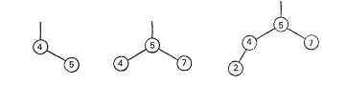

(a) (b) (с)
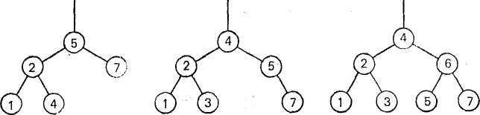
(d) (e) (f)

Мал. 9 Включення в збалансоване дерево

Завдання

Варіант 1.

Написати програму, що видаляє заданий елемент з бінарного дерева.

Варіант2.

Написати програму, що моделює бінарне дерево за допомогою масиву і виконує операцію пошуку заданого елемента.

Варіант 3.

Написати програму, що моделює бінарне дерево за допомогою масиву і виконує операцію додавання заданого елемента.

Варіант 4.

Написати програму, що моделює бінарне дерево за допомогою масиву і виконує операцію видалення заданого елемента.

Варіант 5.

Написати програму побудови дерева з випадковим пошуком.

Варіант 6.

Написати програму побудови ідеально збалансованого невпорядкованого бінарного дерева.

Варіант 7.

Написати програму побудови впорядкованого збалансованого бінарного дерева.

Варіант 8.

Написати програму, що видаляє заданий елемент з бінарного дерева.

Варіант 9.

Написати програму, що моделює бінарне дерево за допомогою масиву і виконує операцію пошуку заданого елемента.

Варіант 10.

Написати програму, що моделює бінарне дерево за допомогою масиву і виконує операцію додавання заданого елемента.

Варіант 11.

Написати програму, що моделює бінарне дерево за допомогою масиву і виконує операцію видалення заданого елемента.

Варіант 12.

Написати програму побудови дерева з випадковим пошуком.

Варіант 13.

Написати програму побудови ідеально збалансованого невпорядкованого бінарного дерева.

Варіант 14.

Написати програму побудови впорядкованого збалансованого бінарного дерева.

Варіант 15.

Написати програму, що видаляє заданий елемент з бінарного дерева.

Контрольні питання
- Які способи представлення бінарних дерев ви знаєте?
- Яке дерево називається збалансованим?
- Які способи збалансування бінарних дерев існують?
- Як будується дерево з випадковим пошуком?
- Як представити бінарне дерево у вигляді масиву?

